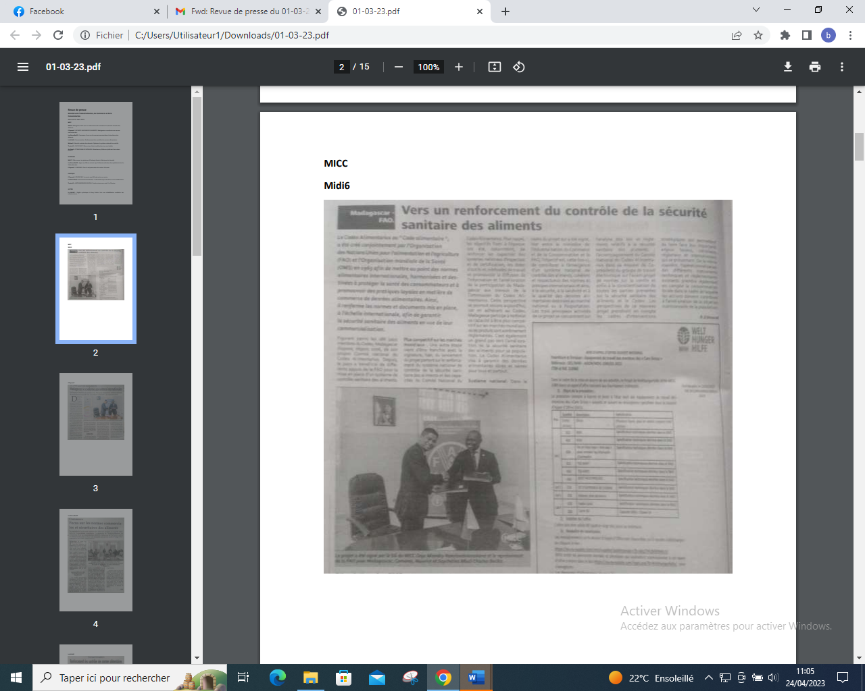

SOURCE : Midi 6

AUTEUR : R Edmond

DATE : 01 Mars 2023